 |  | 受付番号

第23回西日本技術士研究・業績発表年次大会(松山) 参加申込書
大会テーマ：地域の文化とまちづくり～技術士の役割り | FAX ０８７-８８７－５５５８  (四国本部事務局）
下記のとおり、参加申込みします。 申込期限：平成29年10月15日(日)

参加者住所 【氏名欄では、正(正会員）、準(準会員）、非(非会員）のいずれかに○印をつけてください】
〒 －
都道 区市
府県 郡
フリガナ  参加者氏名 | 正 準  非 | TEL  （ ） | FAX  ( )
フリガナ  同伴者氏名 |  | 携帯  （ ） | E-mail
勤務先 |  | 部門 日本技術士会所属 地域本部名 ( )
枠内にご記入ください。住所、氏名等は楷書でお願いします。参加者一人ごとに1枚づつお使いください。

大会中の日程は下記の予定です。

日程 | 名称 | 会場 | 時間 | 内 容 | 参加費用 | ○印  記入 | 参加  人員
11  月 17  日  (金) | テクニカル  ツアー (日帰り） | 道後温泉駅前集合 | １２：５０～  １６：００ | 道後温泉・坊っちゃん 列車・湯築城跡・酒蔵  （徒歩見学） | 2,000円  ※先着４０名とさせていただきます。満員の時はお断りの連絡を差し上げます。
 | レセプション | 大和屋本店 | １８：００～  ２０：００ | 懇親を深める アトラクション  「松山検番のおどり」 | 6,000円
11 | 大会式典 | にぎたつ会館 | ９：００～  ９：３０ | 記念式典(開場8：30） | 正会員 3,000円
 |  | １F 芙蓉の間
 | 基調講演 (一般市民も 聴講します） |  | ９：４５～  １１：００ | 坂の上の雲ミュージアム  館長 松本啓治氏
 |  |  |  |  | 非会員 4,000円
月 | 第１分科会 | にぎたつ会館  2F 楓の間 | 11：10～  16：20 | 地域の文化とまちづくり  ～技術士の役割り  青年技術士の将来について | ※第１分科会と
18
 |  |  |  |  | 第2分科会の行
日
 |  |  |  |  | き来は自由です。
(土)
 | 第２分科会 | にぎたつ会館  3F椿の間 | 11：10～  16：10 | 女性がつなぐ技術と社会
 | ※昼食 | 各分科会会場 | 12：00 | 弁当・ お茶 | 予約 1,000円
 | 閉会行事 | にぎたつ会館  2F 楓の間 | 16：20～  16：40 | 大会講評・次回開催案内

※なお、宿泊につきましては、別添に会場周辺のホテルおよび参考地図を添付いたしておりますが、道後及び市内には多数の宿泊施設がありますので、お手数ですが直接、施設にお申し込みください。

※参加費は、当日集金させていただきますが、キャンセル等は事前に連絡をお願いします。

道後周辺の宿泊施設(参考：会場から徒歩10分程度～道後地区）
※ 詳細は各自でお問い合わせのうえ、直接施設に申し込んでください。

地区 | 番号 | 名 称 | 住所 | TEL | シングルルーム
道 後 | ① | 大和屋本店 | 松山市道後湯之町20-8 | ０８９－９３５－８８８０ | シングル 12,570(朝)
 | ② | にぎたつ会館 | 松山市道後姫塚118－2 | ０８９－９４１－３９３９ | ｼﾝｸﾞル7,300(朝)
 | ③ | メルパルク松山 | 松山市道後姫塚123－2 | ０８９－９４５－６４１１ | シングル11,250(朝夕)
 | ④ | 道後プリンスホテル | 松山市道後姫塚 100 | ０８９－９４７－５１１１ | シングル17,000～(朝夕)
 | ⑤ | 古湧園 | 松山市鷺谷町1-1 | ０８９－９４５－５９１１ | シングル18,000～(朝夕)
 | ⑥ | 道後彩朝楽 | 松山市道後姫塚112－1 | ０５７０－５５０－４８０ | シングル7,500～(朝夕)
 | ⑦ | KKR道後ゆづき | 松山市岩崎町  1-7-37 | ０８９－９４１－２９３４ | シングル13,800～(朝夕)
 | ⑧ | 道後やや | 松山市道後  ４６０－８番地 | ０８９－９０７－１１８１ | シングル12,778～(朝夕)
 | ⑨ | 道後やすらぎ荘 | 松山市道後多幸町6-1 | ０８９－９２１－４０５１ | シングル 9,180～(朝夕)
 | ⑩ | ホテルパティオ・道後 | 松山市道後 温泉本館前 | ０８９－９４１－４１２８ | シングル 7,600(素泊)
市  内 | ⑪ | 松山東急REIホテル (市内電車で10分程度) | 松山市一番町 3-3-1 | ０８９-９４１－０１０９ | シングル 11,700(朝)
 | ⑫ | アビスアイン道後・松山(〃) | 松山市勝山町 2-3-3 | ０８９-９９８－６０００ | シングル5,538(朝)
 | ⑬ | ネストホテル(〃) | 松山市二番町１丁目7－1 | ０８９-９４５－８１１１ | シングル 8,334(朝)
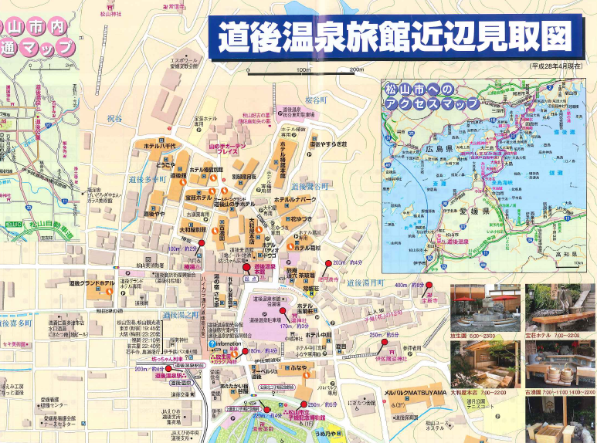
１１/１８大会会場
１１/１７テクニカルツアー集合場所
11/17 レセプション会場

